Бюджетное образовательное учреждение Г. ОМСКА

**«Средняя общеобразовательная школа №46»**

646090

Омская область,

Г. Омск

ул.БОРОДИНА,19

тел.89514069243

**Исаченко Н.В.**

**Материалы**

**на Всероссийский конкурс**

**"Вопросы педагогики"**

***Проект по технологии***

***«Мой портфель проектов»***

**Совершенствование системы управления развитием УУД через организацию проектной деятельности на уроках «Технологии»**

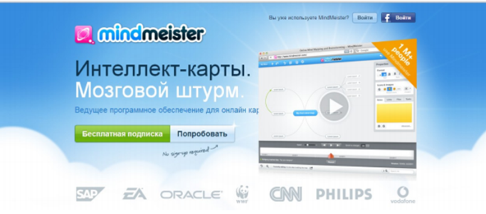

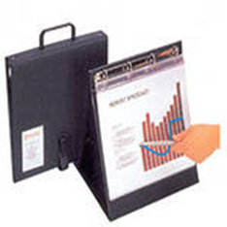

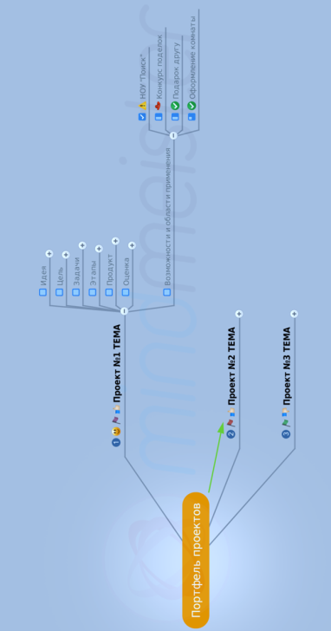

ОМСК,2016

**Содержание**

**Проблемный анализ**

**Глава 1. Учебный проект как элемент портфеля проектов**

**1.1 Что такое учебный проект, проектная деятельность?**

**1.2 Классификация учебных проектов**

**1.3 Этапы работы с учебным проектом**

**1.4 Что такое портфель проектов**

**1.5 Управление портфелем проектов.**

**Глава 2. Программа «Мой портфель проектов»**

**Заключение**

**Список литературы**

**Проблемный анализ**

Модернизация образования, введение в образовательное пространство таких категорий как системный анализ, информационные технологии, семиотика предполагают необходимость проектирования образовательной траектории каждого ребенка, включая его в гибкую динамическую среду, отличную по содержанию и форме от традиционных уроков[1]. Большие возможности в этом плане открывает **проектная деятельность**, направленная на духовное и профессиональное становление личности ребенка через организацию активных способов действий. Ученик, работая над проектом, проходит стадии планирования, анализа, синтеза, активной деятельности. При организации проектной деятельности возможно не только индивидуальная, самостоятельная, но и групповая работа учащихся. Это позволяет приобретать коммуникативные навыки и умения. Постановка задач, решение проблем повышает мотивацию к проектной деятельности и предполагает: целеполагание, предметность, инициативность, оригинальность в решении познавательных вопросов, неординарность подходов, интенсивность умственного труда, исследовательский опыт, организацию семиотического пространства[2]. По новым требованиям ФГОС все эти **универсальные учебные действия** необходимо развивать у обучающихся в образовательном процессе.

Почему знания и умения из области управления проектами важны в современной жизни?

Характерная черта нашего времени – нарастающий темп перемен. Стремительно меняется экономика отдельных стран и всего мира, а вместе с нею и всё человеческое сообщество. Появляются новые технологии, рождаются принципиально новые продукты, изменяются потребности. В таких условиях трудно рассчитывать на то, что одни и те же способы работы будут обеспечивать нам постоянный успех.

В наше время надо быть готовым к тому, что удачный сегодня способ работы уже в обозримом будущем может оказаться совершенно непригодным. Продукт, который кажется нам сейчас, безусловно, ценным, уже завтра может быть вытеснен с рынка его более эффективным заменителем, о котором мы пока еще даже не подозреваем. Это означает, что мы все чаще сталкиваемся с необходимостью в ограниченный период времени перестраивать нашу деятельность. Результатом такой работы становится появление уникальных и принципиально новых продуктов или услуг. При этом нам приходится действовать в условиях высокой степени неопределенности и ограниченных ресурсов.

В коммерческой и социальной сфере резко усилилась конкуренция за внимание клиента к товару или услуге той или иной организации: потребителю есть из чего выбирать. Кроме того, возросло значение индивидуального подхода к каждому клиенту. Следовательно, в выигрыше оказываются те, кто способен постоянно разрабатывать и производить значимые для различных клиентов уникальные продукты.

Необходимость постоянного поиска и быстрого выведения на рынок уникальных продуктов и услуг привела к стремительному развитию **методов управления проектами**. Принципы и методы управления проектами оказались более подходящими для требований, которые предъявляет образовательным учреждениям ФГОС. Хотя само по себе знание основ управления проектами еще не гарантирует жизненный успех, но их эффективное практическое применение, безусловно, входит в число существенных конкурентных преимуществ. Сейчас для молодого человека вступать в активную жизнь без понимания сути проектной деятельности не только несовременно, но и опасно. Знания, умения и навыки разработки и реализации проектов помогают выжить и добиться успеха несмотря ни на какие кризисы. И тот, кто развивает у себя способность эффективно управлять проектами, закладывает надежный фундамент своего жизненного успеха![3] Эти положения указывают на наличие проблемы: необходимость и потребность в развитии у учащихся способности управлять проектами.

Школьный предмет «Технология» более других дает огромный потенциал для обучения проектной деятельности, так как в программе данного предмета предусмотрено выполнение школьниками творческих или проектных работ. При организации творческой или проектной деятельности учащихся очень важно акцентировать их выполнение на потребительском назначении создаваемого изделия. Блок «Проектные работы» интегрирован в блоки «Кулинария» и в «Создание изделий из текстильных и поделочных материалов»[4].

Мы видим решение вышеуказанной проблемы не только в том, чтобы научить обучающихся составлять и реализовывать проекты, но и учиться этими проектами управлять. Именно, **умение управлять проектами** является, на наш взгляд, наиболее востребованным в настоящее время.***Написал проект, воплотил его в жизнь, получил результат…а дальше что?***

Решение этой проблемы мы видим в обучении учащихся **составлять и управлять своими портфелями проектов.**

**ЦЕЛЬ:**обучение учащихся управлению портфелем проектов

как способу формирования УУД на уроках технологии.

**ЗАДАЧИ:**

1. Изучить источники информации по данной проблеме.
2. Исследовать эффективность деятельности по управлению портфелем проектов с целью на формирования УУД у обучающихся.
3. Разработать и реализовать программу по обучению учащихся способам управления портфелями проектов на уроках технологии в основной школе
4. Создать условия для реализации программы.
5. Проанализировать процесс формирования УУД у школьников БОУ «Сош №46» через диагностические методики.

**ОБЪЕКТ:** проектная деятельность обучающихся основной школы.

**ПРЕДМЕТ**: процесс обучения проектной деятельности и обучение управлению портфелем проектов на уроках технологии в основной школе.

**ГИПОТЕЗА:** если в рамках уроков технологии основной школы эффективно организовать процесс создания проектов и портфелей проектов учащихся,обучать учащихся ими грамотно управлять, то это станет еще одним инструментом формирования УУД школьников.

**БАЗА:**  БОУ «Сош №46».

**НОВИЗНА:**1. Выявлены наиболее эффективные пути формирования УУД школьников в рамках предмета технологии.

2. Разработана программа«Мой портфель проектов».

**ПРАКТИЧЕСКАЯ ЗНАЧИМОСТЬ СОСТОИТ** в разработке программы «Мой портфель проектов»

**ЭТАПЫ РЕАЛИЗАЦИИ ПРОЕКТА**

1 этап. Подготовительный (сентябрь – октябрь 2014г.)

Задачи:1. Изучить педагогическую и методическую литературы по проблеме.

2. Проанализировать существующие практики по вопросу формирования универсальных учебных действий у школьников основной школы и организации проектной деятельности на уроках технологии.

3. Выявить возможности предмета «Технология» для реализации данного проекта.

2 этап. Проектный (ноябрь – декабрь 2014 г.)

Задачи: 1. Провести мониторинг уровня сформированности УУД в 5 классах БОУ «сош №46».

2. Разработать педагогический проект: «Мой портфель проектов». Совершенствование системы управления развитием УУД через организацию проектной деятельности на уроках «Технологии»

3 этап. Экспериментальный (январь 2014г. – апрель 2016г.)

Задачи:Осуществить апробацию и внедрение программы «Мой портфель проектов»

4 этап. Аналитический (май 2015г.)Задачи:Проследить динамику формирования и развития УУД у обучающихся среднего звена БОУ «Сош №46»

5 этап. Итоговый (июнь 2016г.)Задачи:

1. Проанализировать результаты.
2. Подвести итоги и сделать выводы.
3. Обобщить и распространить опыт среди школ муниципалитета.

В ходе проектного этапа был проведен **мониторинг уровня сформированности УУД** в 5 и 6 классах БОУ «СоШ №46»

**Цель мониторинга**: получение объектив­ной информации о состоянии и динамике уровня сформированности УУД у детей, поступивших в 5 класс.

**Используемые методики**  расположены в ПРИЛОЖЕНИИ 1.

За основу оценки сформированности УУД  мы взяли диагностику И.С. Фишмана «Оценка уровня сформированности ключевых компетенций»,  определив показатели  сформированности УУД  по трем уровням: критический, достаточный, творческий.   
Анализ оценки учащимися уровня владения проектными умениями на начало выполнения проекта позволил:

- спланировать целенаправленную индивидуальную работу с учащимися при выполнении проекта.

В ходе мониторинга учитывались возрастные особенности развития личностных универсальных учебных действий у учащихся 5-х классов.

В начале обучения в основной школе личностные универсальные учебные действия: самоопределения, смыслообразования и нравственно- этической ориентации определяет готовность ребенка к безболезненному переходу в среднее звено школы.

Анализ личностных результатов показал, что самоопределение (внутренняя позиция школьника, самоуважение и самооценка) в 5 А классе сформировано на 48%, в 5 Б классе - 69%;

Смыслообразование (мотивация, границы собственного знания и «незнания», достаточный объем словарного запаса и усвоенных грамматических средств  для свободного выражения мыслей и чувств в процессе речевого общения; способность к самооценке на основе наблюдения за собственной речью) в 5 а классе - 63%, в 5 Б - 55%;

Нравственно-этическая ориентация (ориентация на выполнение моральных норм, способность к решению моральных проблем на основе децентрации, оценка своих поступков) – 5 А классе- 63%, в 5Б - 71%.

**Личностные УУД**

5А класс: в-18%, с-57%, н-25%; 5 Б: в-21%, с-39%, н-40%.

**Познавательные УУД**

5 А класс: в  -29%,  с-31%,н-5--40%;   5 А:  в-25%, с-39%, н-36%;

**Регулятивные УУД**

5А класс: в-17%, с-43%, н-40%;   5 Б:  в-25%, с-31%, н-44%;

**Коммуникативные УУД**

5 А класс: в – 38%, с-52%, н-10%; 5 Б класс: в -35%, с- 47%, н-18%

Диаграммы и полученные результаты отражены в ПРИЛОЖЕНИИ 2

Повторная диагностика будет проведена по окончании учебного года и по окончании 9 класса.

**Глава 1 Учебный проект как элемент портфеля проектов**

**1.1 Что такое учебный проект, проектная деятельность?**

Учебный проект с точки зрения ученика – это возможность делать что-то интересное самостоятельно, в группе или самому, максимально используя свои возможности. Это деятельность, позволяющая проявить себя, попробовать свои силы, приложить свои знания, принести пользу и показать публично достигнутый результат; это деятельность, направленная на решение интересной проблемы, сформулированной самими учащимися в виде цели и задачи, когда результат этой деятельности - найденный способ решения проблемы – носит практический характер, имеет важное прикладное значение и, что весьма важно, интересен и значим для самих открывателей.

Учебный проект с точки зрения учителя – это интегративное дидактическое средство развития, обучения и воспитания, которое позволяет вырабатывать и развивать специфические умения и навыки проектирования, а именно учить:

а) проблематизации (рассматриванию проблемного поля и выделению подпроблем, формулированию ведущей проблемы и постановке задачи, вытекающей из этой проблемы);

б) целеполаганию и планированию деятельности;

в) самоанализу и рефлексии (самоанализу успешности и результативности решения проблемы проекта);

г) презентации (самопредъявлению) хода своей деятельности и результатов;

д) умению готовить материал для проведения презентации в наглядной форме, используя для этого специально подготовленный продукт проектирования;

е) поиску нужной информации, вычислению и усвоению необходимого знания из информационного поля;

ж) практическому применению знаний, умений и навыков в различных, в том числе и нетиповых, ситуациях;

з) выбору, освоению и использованию адекватной технологии изготовления продукта проектирования;

к) проведению исследования (анализу, синтезу, выдвижению гипотезы, детализации и обобщению).

Целью проектной деятельности является понимание и применение учащимися знаний, умений и навыков, приобретенных при изучении различных предметов (на интеграционной основе).

Задачи проектной деятельности:

- Обучение планированию (учащийся должен уметь четко определить цель, описать основные шаги по достижению поставленной цели, концентрироваться на достижении цели, на протяжении всей работы);

- Формирование навыков сбора и обработки информации, материалов (учащийся должен уметь выбрать подходящую информацию и правильно ее использовать);

- Умение анализировать (креативность и критическое мышление);

- Умение составлять письменный отчет (учащийся должен уметь составлять план работы, презентовать четко информацию, оформлять сноски, иметь понятие о библиографии);

- Формировать позитивное отношение к работе (учащийся должен проявлять инициативу, энтузиазм, стараться выполнить работу в срок в соответствии с установленным планом и графиком работы).

Повышение мотивации и развитие творческих способностей происходит из-за наличия в проектной деятельности ключевого признака - самостоятельного выбора. Развитие творческих способностей и смещение акцента от инструментального подхода к технологическому происходит благодаря необходимости осмысленного выбора инструментария и планирования деятельности для достижения лучшего результата.

Формирование чувства ответственности происходит подсознательно: учащийся стремится доказать, в первую очередь, самому себе, что он сделал правильный выбор. Следует отметить, что стремление самоутвердиться является главным фактором эффективности проектной деятельности. При решении практических задач естественным образом возникают отношения сотрудничества с учителем, так как для обоих задача представляет содержательный интерес и стимулирует стремление к эффективному решению. Особенно ярко это проявляется на тех задачах, которые сумел сформулировать сам учащийся .

**1.2 Классификация учебных проектов**

|  |  |  |
| --- | --- | --- |
| № | Тип проекта | Особенности типа проекта |
|  | Практико-ориентированный проект | Он нацелен на социальные интересы самих участников проекта. Продукт заранее определён и может быть использован в жизни класса, школы, села и т.д. (рисунок, поделка, пособие и т.д.); |
|  | Информационный проект | Он направлен на сбор информации о каком-то объекте, явлении с целью её анализа, обобщения представления для широкой аудитории (статья, рассказ, информация в сети Интернет и т.д.); |
|  | Творческий проект | Предполагает максимально свободный и нетрадиционный подход к оформлению результатов (видеофильмы, театрализации, произведения изо или декоративно-прикладного искусства и т.п.); |
|  | Ролевой проект | Разработка и реализация такого проекта наиболее сложна. Участвуя в нём, учащиеся берут на себя роли литературных или исторических персонажей (деловые ролевые игры, результат которых остается открытым до самого конца) . |

**1.3 Этапы работы с учебным проектом**

1-й - погружение в проект;

2-й - организация деятельности;

3-й - осуществление деятельности;

4-й - презентация результатов.

Деятельность участников проектной работы на разных этапах, можно увидеть таблице №2.

Таблица №2

|  |  |
| --- | --- |
| Учитель | Учащиеся |

**1-й этап – погружение в проект**

|  |  |
| --- | --- |
| Формулирует: | Осуществляют: |
| 1. проблему проекта; | 1. личностное присвоение проблемы; |
| 2. сюжетную ситуацию; | 2. вживание в ситуацию; |
| 3. цель и задачи; | 3. принятие, уточнение и конкретизация цели и задач |

**2-й этап - организация деятельности**

|  |  |
| --- | --- |
| Организует деятельность – предлагает: | Осуществляют: |
| 4. организовать группы; | 4. разбивку на группы; |
| 5. распределить амплуа в группах; | 5. распределение ролей в группе; |
| 6. спланировать деятельность по решению задач проекта; | 6. планирование работы; |
| 7. возможные формы презентации результатов. | 7. выбор формы и способа презентации предполагаемых результатов. |

**3-й этап – осуществление деятельности**

|  |  |
| --- | --- |
| Не участвует, но: | Работают активно и самостоятельно: |
| 8. консультирует учащихся по необходимости; | 8. каждый в соответствии со своим амплуа и сообща; |
| 9. ненавязчиво контролирует; | 9. консультируются по необходимости; |
| 10. даёт новые знания, когда у учащихся возникает в этом необходимость; | 10. «добывают» недостающие знания; |
| 11. репетирует с учащимися предстоящую презентацию результатов. | 11. подготавливают презентацию результатов. |

**4-й этап - презентация**

|  |  |
| --- | --- |
| Принимает отчёт: | Демонстрируют: |
| 12. обобщает и резюмирует полученные результаты; | 12. понимание проблемы цели и задач; |
| 13. подводит итоги обучения; | 13. умение планировать и осуществлять работу; |
| 14. оценивает умения: общаться, слушать, обосновывать своё мнение, толерантность и др.; | 14. найденный способ решения проблемы; |
| 15. акцентирует внимание на воспитательном моменте: умении работать в группе на общий результат и др. | 15. рефлексию деятельности и результата; |
|  | 16. дают взаимооценку деятельности и её результативности. |

Роль учителя особенно важна на первом и последнем этапах. От успешности деятельности учителя на первом этапе, будет зависеть судьба всего проекта.

**1.4 Что такое портфель проектов**

Портфель проектов (англ. projectportfolio) — это набор проектов, программ проектов и других работ, объединенных вместе для достижения более эффективного управления и обеспечения выполнения стратегических целей организации.

Управление портфелем проектов — это централизованное управление одним или несколькими портфелями, включающее в себя идентификацию, определение приоритетов, авторизацию, управление и контроль выполнения проектов, программ и других работ для достижения определенных результатов.

Процедура управления портфелем проектов существенно отличается от управления одним проектом, она, по сути, является процедурой более высокого уровня и имеет иные цели и средства их достижения[5].

**Элементы (компоненты) портфеля проектов** — это составляющие портфеля: [проекты](http://ru.wikipedia.org/wiki/%D0%9F%D1%80%D0%BE%D0%B5%D0%BA%D1%82), программы, подпортфели. Элементы портфеля могут быть независимы друг от друга в отличие от проектов, входящих в программу, а сам портфель может включать подпортфели проектов.

Все компоненты портфеля должны имеет следующие характеристики:

* Отражать существующие или потенциальные  изученные материалы
* Соответствовать целям и задачам
* Иметь такие отличительные особенности, которые позволяли бы группировать их для более эффективного управления
* Поддаваться количественному определению

**1.5 Управление портфелем проектов**

Суть управления портфелями проектов учащихся мы видим в следующем. Учащиеся под руководством педагога, а затем самостоятельно:

- находят интересные проектные идеи, грамотно их формулируют и документируют,

- учатся оценивать ценность и жизнеспособность проектной идеи,

- учатся составлять четко структурированный план проекта,

- разрабатывать и оптимизировать расписание и бюджет проекта,

- организовывать достойную презентацию проекта,

- разрабатывать и реализовывать стратегию поиска инвесторов (спонсоров, заказчиков) проекта,

- вырабатывать критерии, по которым заинтересованные лица смогут оценивать результаты проекта,

- готовить рабочую проектную документацию;

- своевременно и по необходимости использовать свои проекты в различных жизненных ситуациях .

Обучающийся, реализовавший свой проект, получит возможность научиться не только получать продукт своей деятельности на момент реализации проекта, но и:

- изготовлять поделку по случаю праздника в любое другое время;

- повторять процедуру реализации проекта и преподносить в качестве подарка окружающим;

- своевременно предоставлять свой результат работы для участия в конкурсах;

- вспомнить на протяжении дальнейшего жизненного пути приобретенные умения и навыки и научить других;

- перенести полученные знания на реализацию других проектных замыслов;

- в соответствии с критериальной базой оценивать свои проектные работы, по результатам оценки находить среди них наиболее качественные, значимые, эффективные для использования и применения в той или иной жизненной ситуации ситуаций;

- отдавать приоритет наиболее качественным и значимым для его жизнедеятельности проектам.

Цель процесса управления портфелем проектов

Создать уверенность, что портфель включает только те компоненты, которые способствуют достижению стратегических целей. Для этого:

* Могут быть добавлены новые проекты
* Исключены существующие проекты
* По возможности произведено расположение проектов по приоритетности для учащихся

**Схема портфеля проектов**

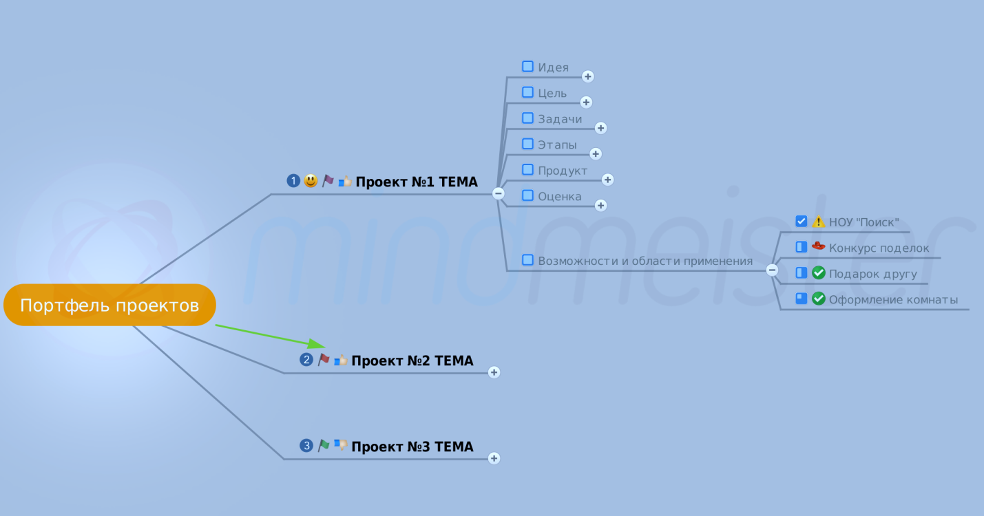

**Формирование портфеля проектов**

Предлагаем осуществлять этот процесс в ***папке Портфель***. Это приложение имеется на любом компьютере. Оно позволяет синхронизировать работу с документами, находящимися на различных ПК, скажем, на переносном и настольном. К подобной возможности прибегают в случае частого обращения к файлам, расположенным вне основного компьютера.

Для отображения пиктограммы портфеля на рабочем столе выберите из контекстного меню рабочего стола команду «Создать» и щелкните на опции «Портфель». Папку можно легко переименовать с помощью команды контекстного меню «Переименовать».

В портфеле хранятся файлы, и отображается их состояние. Например, портфель показывает, связан ли файл с исходным файлом на основном ПК или он не имеет пары. Эти данные помогают сохранить упорядочение файлов и предотвратить нежелательное удаление или замену последней версии файла промежуточной.

Сказать проще: все изменения, которые вы вносите на одном компьютере можно легко перенести на другой, не потратив на это много усилий и времени. Папка портфель помогает выделить все ваши проекты и проекты учащихся в отдельную зону на компьютере, помогаетбыстро начать работу над проектами, планировать дальнейшие действия на случай изменений, собирайть, категоризировать и анализировать проекты, а также использовать их для принятия необходимых решений.Отличается простотой использования и управления. Подробная информация о работе с приложением «Портфель» размещена в ПРИЛОЖЕНИИ 3.

***Схему портфеля можно сформировать в программном обеспеченииMindMeister*** – это отличная программа для составления интеллектуальных карт. С её помощью можно наглядно в удобном виде разложить проект по полочкам. Далее полученную карту вы можете экспортировать в любой нужный вам формат. При первом посещении вам нужно будет зарегистрироваться в системе. Как работать в системе подробно описано в ПРИЛОЖЕНИИ 4.

**ПРОГРАММА «Мой портфель проектов»**

**Пояснительная записка**

Актуальной и новой задачей, в соответствии с требованиями ФГОС, становится обеспечение развития у школьников универсальных учебных действий. Учебный проект выступает, как технология развития «умение учиться», способность личности к саморазвитию и самосовершенствованию путем сознательного и активного присвоения нового социального опыта.

Участие школьников среднего звена в учебных проектах способствует  формированию  гармоничной  личности и отвечает потребностям  современного  общества:

- принимать самостоятельные решения;

- уметь ставить  задачи и задавать вопросы;

- уметь работать в команде;

- искать нестандартные, оригинальные  решения;

- привлекать, заинтересовывать  выбранной темой окружающих;

  - раскрывать  индивидуальный потенциал  ребенка.

Всё это обусловило необходимость разработки программы учебных проектов в рамках предмета «Технология».

Программа составлена на основе требований Стандарта второго поколения, к личностным и метапредметным результатам освоения основной образовательной программы основного общего образования,приерной программы по Технологии.

**Цели программы:**

      - развить познавательные интересы учащихся, интеллектуальные, творческие и коммуникативные способности;

      - формировать умения планировать свою деятельность;

      - учить ученика моделировать (представлять способ действия в виде схемы-модели);

      - проявлять инициативу при поиске способов решения задачи;

      - вступать в коммуникацию;

      - учить учащихся умению ставить цель, организовать ее достижение, выполняя различные социальные роли в группе и коллективе.

**Задачи программы:**

- формировать представление об учебном проекте как способе учебной деятельности;

- обучать специальным знаниям, необходимым для проведения самостоятельных проектов;

- развивать УУД средствами проектной деятельности и управления портфелем проектов.

***Темы программы изучаются как отдельные этапы урока, включенные в предмет «Технология».***

Тематика проектных заданий может охватывать весь круг вопросов школьной программы «Технология», должна быть актуальной для практической жизни. В тематике проектных заданий следует учитывать вопросы экономики, экологии, современного дизайна, моды.[6]

**Универсальность данного курса состоит в том, что его можно ввести во внеурочную деятельность или любой другой предмет.**

Итак, в результате изучения данного курса учащиеся получат знания о сути управления проектами. С этой целью в лекционной части программы будут изложены основы подходов к разработке и реализации проектов.

Главная задача лекционных и следующих за ними практических занятий состоит в том, чтобы учащиеся научились:

- находить интересные проектные идеи, грамотно их формулировать и документировать,

- оценивать ценность и жизнеспособность проектной идеи,

- составлять четко структурированный план проекта,

- разрабатывать и оптимизировать расписание и бюджет проекта,

- организовывать достойную презентацию проекта,

- разрабатывать и реализовывать стратегию поиска инвесторов (спонсоров, заказчиков) проекта,

- вырабатывать критерии, по которым заинтересованные лица смогут оценивать результаты проекта,

- готовить рабочую проектную документацию;

- своевременно и по необходимости использовать свои проекты в различных жизненных ситуациях .

***Управление портфелем проектов мы представляем следующим образом. Обучающийся, реализовавший свой проект, получит возможность научиться не только получить продукт своей деятельности на момент реализации проекта, но и***

***- изготовить поделку по случаю праздника в любое другое время;***

***- повторить процедуру реализации проекта и преподнести в качестве подарка окружающим;***

***- своевременно предоставить свой результат работы для участия в конкурсах;***

***- вспомнить на протяжении дальнейшего жизненного пути приобретенные умения и навыки и научить других;***

***- переносить полученные знания на реализацию других проектных замыслов;***

***- в соответствии с критериальной базой оценивать свои проектные работы, по результатам оценки находить среди них наиболее качественные, значимые, эффективные для различных ситуаций.***

**Планируемые результаты реализации программы и критерии их оценки:**

Обучающиеся научатся:

* видеть проблемы;
* ставить вопросы;
* выдвигать гипотезы;
* давать определение понятиям;
* классифицировать;
* наблюдать;
* проводить эксперименты;
* делать умозаключения и выводы;
* структурировать материал;
* готовить тексты собственных докладов;
* объяснять, доказывать и защищать свои идеи.

В ходе решения системы проектных задач учащиеся получат возможность научиться**:**

* рефлексировать (видеть проблему; анализировать сделанное – почему получилось, почему не получилось, видеть трудности, ошибки);
* целеполагать (ставить и удерживать цели);
* планировать (составлять план своей деятельности);
* моделировать (представлять способ действия в виде модели-схемы, выделяя все существенное и главное);
* проявлять инициативу при поиске способа (способов) решения задачи;
* вступать в коммуникацию (взаимодействовать при решении задачи, отстаивать свою позицию, принимать или аргументировано отклонять точки зрения других),
* управлять своими портфелями проектов.

**«Выходы» проектной деятельности:**

* альбом,
* газета,
* журнал, книжка-раскладушка,
* коллаж,
* коллекция,
* костюм,
* макет,
* модель, поделка
* музыкальная подборка,
* наглядные пособия,
* паспарту,
* плакат,
* план,
* серия иллюстраций,
* сказка,
* справочник,
* стенгазета,
* сувенир-поделка,
* сценарий праздника,
* учебное пособие,
* фотоальбом,
* экскурсия

Примеры проектных работ «Технология» представлены в ПРИЛОЖЕНИИ 5.

**Тематическое планирование**

|  |  |  |  |  |
| --- | --- | --- | --- | --- |
| **№ п\п** | **Количество**  **этапов урока** | **Тема** | **Формируемые УУД** | **Примечания** |
|  | | | |  |
|  | 8 | Первый цикл Проектная деятельность | **Личностные:**  - формирование у детей мотивации к обучению, помощь им в самоорганизации и саморазвитии;  **Регулятивные:**  - учитывать выделенные учителем ориентиры действия в новом учебном материале в сотрудничестве с учителем;  **Познавательные:**  - умения учиться: навыка решения творческих задач и навыка поиска, анализа и интерпретации информации;  - добывать необходимые знания и с их помощью проделывать конкретную работу;  **Коммуникативные:**  - учиться выполнять различные роли в группе (лидера, исполнителя, критика);  - умение координировать свои усилия с усилиями других;  - формулировать собственное мнение и позицию; | Этапы уроков включены в Рабочую программу педагога |
| 1. | 1 | Наблюдение и наблюдательность |
| 2. | 1 | Что такое проект? |
| 3. | 1 | Продукт проекта |
| 4. | 1 | Как сформулировать цель и задачи проекта |
| 5. | 1 | Гипотезы, провокационные идеи и вопросы |
| 6. | 1 | Практическая значимость проекта |
| 7. | 1 | Работа с фокус-группой |
| 8. | 1 | Оценка и самооценка проекта |
|  | 9 | Второй цикл портфель проектов | Этапы урока и самостоятельная работа вне уроков |
| 9. | 1 | Что такое портфель проектов |
| 10. | 1 | Назначение портфеля проектов |
| 11. | 2 | Работа в компьютерном Приложении «Портфель» |
| 12. | 1 | Схема проекта в программе **MindMeister** |
| 13. | 4 | Как управлять портфелем проектов |
| **Исследовательская практика (11 часов, в т.ч. индивидуальная работа 7 часов)** | | | | В течение  учебного  года |
| 18. | 1 | Самостоятельный выбор тем собственных исследований | **Личностные:**  развитие познавательных навыков учащихся, умений самостоятельно конструировать свои знания, ориентироваться в информационном пространстве, развитие критического и творческого мышления.  **Познавательные:**  - основам смыслового чтения художественных и познава­тельных текстов, выделять существенную информацию из текс­тов разных видов;  - осуществлять анализ объектов с выделением существен­ных и несущест-венных признаков. |
| 19. | 1 | Индивидуальная работа по планированию и проведению самостоятельных исследований |
| 20. | 7 | Самостоятельная работа над проектом |
| 21. | 1 | Индивидуальная консультационная работа  по проведению самостоятельных исследований |
| 22. | 1 | Оценка и самооценка проектных работ |
| **Представление результатов, мониторинг (6 часов)** | | | | В течение  3-ого  триместра |
| 23. | 2 | Участие в процедурах защит исследовательских работ в качестве зрителей и участников | **Коммуникативные:**  - учиться выполнять различные роли в группе (лидера, исполнителя, критика);  - умение координировать свои усилия с усилиями других;  - формулировать собственное мнение и позицию;  **Регулятивные:**  - осуществлять итоговый и пошаговый контроль по резуль­тату. |
| 24. | 2 | Отбор и оценка собственных проектов |
| 25. | 2 | Защита собственных портфелей проектов |
|  |  |
|  |  | **Всего: 34 элемента** |  |  |

Критерии, по которым осуществляется проект обучающихся (самооценка и оценка заинтересованных лиц) расположены в ПРИЛОЖЕНИИ 6.

Метод учебных проектов формирует активную, самостоятельную и инициативную позицию учащегося в учении, развивает общеучебные (метапредметные) умения и навыки: исследовательские, рефлексивные, самооценочные, непосредственно связанные с опытом их применения в практической деятельности, направленной на развитие познавательного интереса учащихся. Учебный проект можно рассматривать как один из немногих методов работы, позволяющей преобразовать академические знания в реальный жизненный и даже житейский опыт учащихся.

Если ученик сумеет справиться с работой над учебным проектом, научится управлять своими проектами, то можно надеяться, что в настоящей взрослой жизни он окажется более приспособленным: сумеет планировать собственную деятельность, ориентироваться в разнообразных ситуациях, совместно работать с различными людьми, т.е. адаптироваться к меняющимся условиям.

**ЗАКЛЮЧЕНИЕ**

В заключение хочется отметить положительные элементы, которые присутствуют в проектном методе обучения. Этот метод четко ориентирован на реальный практический результат. Во время работы строятся новые отношения между учениками, а также между учителем и учащимися. Работа над учебным проектом помогает учащимся проявить себя с самой неожиданной стороны. У них есть возможность показать свои организаторские способности, скрытые таланты, а также умение самостоятельно добывать знания, что является очень существенным для организации процесса обучения в современной школе. При использовании метода проектов существуют два результата. Первый – это педагогический эффект от включения учащихся в «добывание знаний» и их логическое применение. Если цели проекта достигнуты, то можно сказать, что получен качественно новый результат, который выражается в развитии познавательных способностей школьника, его самостоятельности в учебно-познавательной деятельности. Второй результат – это сам выполненный проект. Проектное обучение создает положительную мотивацию для самообразования. Это, пожалуй, его самая сильная сторона. Поиск нужных материалов, комплектующих требует систематической работы со справочной литературой. Выполняя проект, как показывают наблюдения, более 70% учащихся обращаются к учебникам и другой учебно-методической литературе. Таким образом, включение проектной деятельности в учебный процесс способствует повышению уровня компетентности учащегося в области решения проблем и коммуникации. Этот вид работы хорошо вписывается в учебный процесс, осуществляемый в виде практикума, эффективен при соблюдении всех этапов проектной деятельности, обязательно включающих презентацию. Практичность учебных проектов выражается в ее не формальном характере, а в соответствии с направлением индивидуальной деятельности и желания учащегося.

**ПЕРСПЕКТИВЫ**

Таким образом, правильно организованная проектная деятельность, становится эффективным инструментом формирования УУД обучающихся. Считаем, что деятельность в рамках данной программы как нельзя лучше отражает продуктивность обучения в образовательном учреждении.

**ЛИТЕРАТУРА**

1. Бритвина Л.Ю. Метод творческих проектов на уроках технологии. // Нач.школа. – 2005. - №6.
2. Конышева Н.М. Проектная деятельность школьников//Начальная школа. - 2006, №1.
3. Новикова Т. Проектные технологии на уроках и во внеурочной деятельности. //Народное образование, № 7, 2000, с 151-157
4. Павлова М.Б. и др. Метод проектов в технологическом образовании школьников./ Под ред. И.А.Сасовой. – М.: Вентана-Графф, 2003.
5. Пахомова Н. Ю. Учебные проекты: его возможности. // Учитель, № 4, 2000, — с. 52-55
6. Пахомова Н. Ю. Учебные проекты: методология поиска. // Учитель, № 1, 2000, — с. 41-45
7. Сиденко А.С. Метод проектов: история и практика применения. //Завуч. – 2003. - №6.
8. Федеральный государственный образовательный стандарт основного общего образования.- Стандарты второго поколения. - М.: Просвещение, 2010.
9. Поливанова, К.Н. Проектная деятельность школьников [Текст]: пособие для учителя / К.Н. Поливанова. – М.: Просвещение, 2008. – 192 с.
10. Щербакова, С.Г. Организация проектной деятельности в школе: система работы [Текст] / С.Г. Щербакова, Л.А. Выткалова, Н.В. Кобченко. – Волгоград: Учитель, 2009. – 189 с.

ПРИЛОЖЕНИЯ

ПРИЛОЖЕНИЕ 1

За основу оценки сформированности УУД  мы взяли диагностику И.С. Фишмана «Оценка уровня сформированности ключевых компетенций»,  определив показатели  сформированности УУД  по трем уровням: критический, достаточный, творческий. [7]  
**Познавательные УУД**  
Критический уровень:  
- демонстрирует понимание познавательной цели,  
- применяет предложенный учителем способ получения  информации из одного источника,  
- демонстрирует понимание полученной информации,  
- излагает фрагменты информации или задает вопросы на понимание,  
- демонстрирует понимание выводов по определенному вопросу.  
Достаточный уровень:  
- осознает, какой информацией по вопросу он обладает, а какой – нет,  
- формулирует познавательную цель с помощью учителя,   
- применяет предложенный учителем способ получать информацию из нескольких источников,  
- интерпретирует полученную информацию в контексте своей деятельности,  
- делает выводы на основе полученной информации и приводит хотя бы один аргумент.  
Творческий уровень:  
- самостоятельно планирует поиск  информации в соответствии с планом деятельности,  
- выбирает информационные источники,  
- владеет способами систематизации информации,  
- критически относится к полученной  информации,  
- на основе анализа и обобщения полученных результатов делает выводы.  
**Регулятивные УУД**  
Критический уровень:  
- демонстрирует понимание цели и задач  учебной деятельности,  
- демонстрирует понимание последовательности действий,  
- без внешней помощи организовать свои действия и довести их до конца не может,  
- имеет общее представление о    предполагаемом результате своей деятельности,  
- высказывается по поводу полученного результата.  
Достаточный уровень:  
- формулирует цель и задачи деятельности с помощью учителя,  
- планирует и организует  свою деятельность по готовому алгоритму,  
- формулирует  детальное представление об ожидаемом результате деятельности,  
- оценивает результат и процесс деятельности.  
Творческий уровень:  
- формулирует цель и задачи деятельности самостоятельно,  
- планирует и организует свою деятельность самостоятельно,  
- проводит текущий контроль реализации плана деятельности,  
- предполагает последствия достижения результатов,  
- анализирует результаты и процесс деятельности.  
**Коммуникативные УУД**  
Критический уровень:  
- соблюдает нормы речи в простом высказывании,  
- соблюдает нормы изложения простого текста,  
- работает с вопросами на уточнение,  
- соблюдает процедуру обсуждения, установленную учителем.  
 Достаточный уровень:  
- соблюдает нормы речи в сложном высказывании,  
- соблюдает нормы изложения сложного текста,  
- работает с вопросами на понимание,  
- взаимодействует с членами группы, договорившись о процедуре.  
 Творческий уровень:  
- использует риторические и логические приемы воздействия на аудиторию,  
- определяет цель и адекватную форму письменных коммуникаций,  
- работает с вопросами в развитии темы,  
- обобщает результаты обсуждения;  
- совместно с членами группы получает результат деятельности.  
Оценка включает в себя следующие шаги:  
- Оценить  каждый параметр  в количественном значении;  
- Определить общую  оценку по  всем параметрам;  
- Соотнести полученный результат к одному из трех уровней: критический, достаточный, творческий.  
Границы применения критериев оценки:  
**Регулятивные, коммуникативные УУД**  
Критический уровень - от 5 баллов до 12 баллов включительно;  
Достаточный уровень – от 13 баллов до 22 баллов включительно:  
Творческий уровень – от 23 баллов до 30 баллов включительно.   
**Познавательные УУД**  
Критический уровень – от 4 баллов  до 10 баллов;  
Достаточный уровень – от 11 баллов до 18 баллов;  
Творческий уровень – от 19 баллов до 24 баллов.  
Предложенные оценочные бланки (приложение 1 – регулятивные УУД) позволяют фиксировать уровень  сформированности  УУД  каждого ученика  по каждой группе УУД. При этом предполагается, что по некоторым составляющим тех или иных УУД  ученик может оказаться на более высоком или низком уровне, чем тот, который он демонстрирует в целом. Таким образом, оценочные бланки позволяют отмечать продвижение ученика, основные пробелы и успехи в освоении того или иного способа деятельности, включая показатели предыдущего и последующего уровней по отношению к тому, на котором, предполагается, находится ученик  в данный момент времени.   
 Диагностика сформированности  УУД осуществляется  в течение всего процесса обучения на каждом завершённом временном этапе (изученный блок уроков). Результаты диагностики заносятся в дневник наблюдений.  Учитель делает анализ результатов и корректирует свою деятельность

**Диагностика уровня сформированностирегулятивных УУД.**

|  |  |  |  |  |  |  |
| --- | --- | --- | --- | --- | --- | --- |
|  | **Критический уровень** | | **Достаточный уровень** | | **Творческий уровень** | |
|  | **1 балл** | **2 балла** | **3 балла** | **4 балла** | **5 баллов** | **6 баллов** |
| Целеполагание | Ученик подтвердил понимание цели и задач деятельности, сформулированных учителем. | Ученик с помощью учителя сформулировал задачи, соответствующие цели, предложенной учителем. | Ученик сформулировал задачи, адекватные цели , определенной совместно с учителем. | Ученик сформулировал цель на основании проблемы, сформулированной совместно с учителем. | Ученик сформулировал самостоятельно цель деятельности , предложил способы ее достижения. | Ученик сформулировал цель и обосновал ее достижимость, назвал риски. |
| Планирование и организация деятельности | Ученик не осознает содержание учебных действий, может выполнять лишь отдельные операции без их внутренней связи друг с другом. | Ученик описал последовательность и взаимосвязь предпринятых действий, но без внешней помощи организовать свои действия и довести их до конца не может. | Ученик выстроил в хронологической последовательности сформулированные совместно с учителем действия и выполняет их по готовому алгоритму. | Ученик указал время, необходимое для выполнения сформулированных совместно с учителем действий , однако самостоятельно перестроить известный ему способ может только с помощью учителя. | Ученик предложил действия (шаги) в соответствии с задачами и назвал некоторые необходимые ресурсы, нахождение нового способа осуществляется самостоятельно, но медленно и неуверенно. | Ученик обосновал самостоятельно выбранные необходимые действия, осуществил контроль за соответствием выполняемых действий их схеме, овладел новым способом «с ходу». |
| Ученик имеет общее представление о предполагаемом результате своей деятельности. | Ученик описал результат, который предполагает получить. | Ученик детально описал характеристики результата. | Ученик указал, каким образом будет использоваться полученный результат. | Ученик обоснованно назвал последствия достижения результата и области использования. | Ученик сформулировал рекомендации по использованию полученного результата. |
| Оценка деятельности | Ученик высказал оценочное отношение к полученному результату. | Ученик привел аргумент, подтверждающий справедливость высказанного оценочного отношения. | По завершению работы ученик сравнил ожидаемый и полученный  результаты. | Ученик сделал вывод о соответствии результата и цели деятельности. | Ученик оценил полученный результат в соответствии с заранее заданными учителем критериями. | Ученик предложил несколько критериев для оценки результата. |
| Ученик высказал свое впечатление от проделанной работы. | Ученик назвал трудности, с которыми он столкнулся при работе. | Ученик назвал сильные стороны своей работы . | Ученик назвал сильные и слабые стороны своей работы. | Ученик привел причины успехов и неудач (трудностей) в работе. | Ученик предложил способы преодоления трудностей (избежание неудач), с которыми он столкнулся при работе . |

**Анкета для выявления проектных умений**

Оцени свои умения работать методом проекта, используя следующие критерии оценки

**3 балла** – умею; **2 балла** – иногда получается; **1 балл** – чаще не получается; **0 баллов** – не умею

Ф.И. ученика, класс___________________________________________________________________

|  |  |  |
| --- | --- | --- |
| Проектные умения | Начало  проекта | Окончание проекта |
| 1. Формулировать проблему |  |  |
| 2. Ставить цель |  |  |
| 3. Ставить задачи |  |  |
| 4. Выбирать методы и способы решения задач |  |  |
| 5. Планировать работу |  |  |
| 6. Организовать работу группы |  |  |
| 7. Участвовать в совместной деятельности: выслушивать мнение других; высказывать своё мнение и, доказывая, отстаивать его;  принимать чужую точку зрения и др. |  |  |
| 8. Выбирать вид конечного продукта проекта |  |  |
| 9. Выбирать форму презентации конечного продукта |  |  |
| 10. В проделанной работе видеть моменты, которые помогли  успешно выполнить проект |  |  |
| 11. В проделанной по проекту работе находить «слабые» стороны |  |  |
| 12.  Видеть, что мне  лично дало выполнение проекта |  |  |

ПРИЛОЖЕНИЕ 2

**Уровень сформированности познавательных УУД учащихся 5-х классов**

**Уровень сформированности коммуникативных УУД учащихся 5 классов**

**Уровень сформированности регулятивных УУД учащихся 5 классов**

**Уровень сформированности личностных УУД учащихся 5 классов**

ПРИЛОЖЕНИЕ 3

Если вы обычно работаете на домашнем, школьном или офисном ПК, но в силу ряда причин для работы с этим же документом периодически используете ноутбук или другой ПК, то вам придется часто копировать файл в ноутбук или на флоппи-диск, а затем редактировать его на домашнем или офисном ПК. При перемещении документа очень легко запутаться. Портфель — именно тот инструмент, который синхронизирует несколько копий файлов и отслеживает их модификацию, дополнения и удаления.

Для организации работы с портфелем создайте вначале его папку на сменном диске, например на флоппи-диске или на диске ноутбука, воспользовавшись командой «Создать» контекстного меню папки диска. Заполните папку портфеля копиями документов, с которыми вам предстоит работать. В ряде случаев целесообразно организовать средство Портфель и на диске домашнего ПК. После этого файлы можно будет редактировать как на жестком, так и на гибком дисках.

Для реализации функций портфеля откройте папку Портфель, выделите файл или файлы и воспользуйтесь в группе Задачи для «Портфеля» ссылкой Обновить все объекты или Обновить объект.

При отображении программы Проводник можно использовать команды меню Портфель => Обновить все (Обновить выделенные объекты), а также отменить режим синхронизации выделенных файлов с помощью команды Отделить от оригинала.

При необходимости локального редактирования файлов, размещенных на различных ПК, выполните следующие действия.

1. Запишите файлы, которые следует модернизировать, на гибкий диск.

2. Создайте папку портфеля на локальном жестком диске основного ПК.

3. Скопируйте файлы с флоппи-диска на локальный диск.

После выполнения перечисленных операций в локальном портфеле можно редактировать файлы, которые будут синхронизированы с содержимым портфеля на флоппи-диске. При этом будут использоваться два портфеля — на рабочем и основном ПК. Для синхронизации портфелей выберите команду Обновить все, выбрав портфель на локальном диске и использовав флоппи-диск с оригиналами файлов.

В том случае, если портфель на жестком диске необходимо переместить на флоппи-диск, копировать его нельзя. Его следует переместить, в противном случае взаимосвязь между файлами будет утрачена.

ПРИЛОЖЕНИЕ 4

**Пошаговая инструкция работы в MindMeister**

**Рассмотрим пошаговое создание такой карты.**

Для начала [**зайдём на сайт**](http://www.mindmeister.com/ru).

[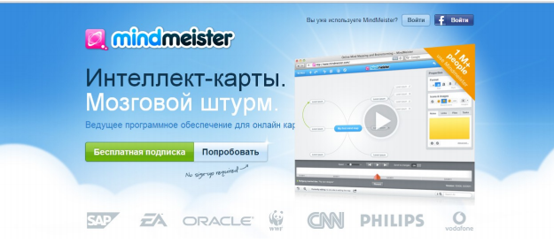](http://tvoy-start.ru/wp-content/uploads/2013/11/18.png)

При первом посещении вам нужно будет зарегистрироваться в системе. Либо вы можете выбрать несколько вариантов входа в аккаунт. Для этого нажмите на кнопку в правом верхнем углу **ВОЙТИ**. У вас появится такое окошко.

[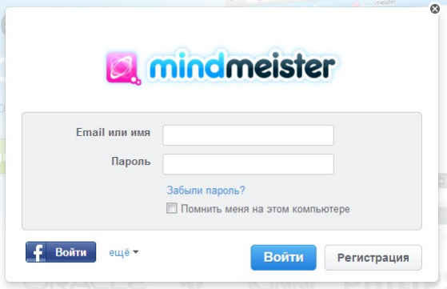](http://tvoy-start.ru/wp-content/uploads/2013/11/28.png)

Для регистрации вы можете либо нажать на кнопку **РЕГИСТРАЦИЯ** и пройти стандартную процедуру регистрации, либо вы можете зайти через свои аккаунты в Фейсбуке, ВКонтакте или другие, нажав на кнопку**ЕЩЁ**.

[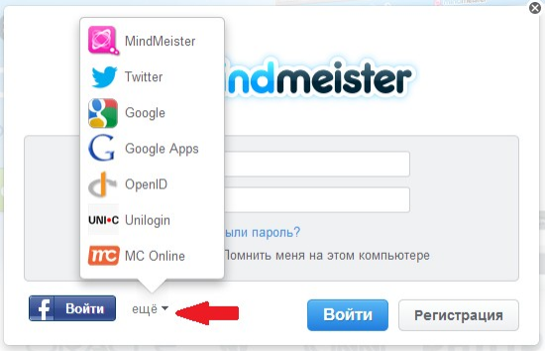](http://tvoy-start.ru/wp-content/uploads/2013/11/37.png)

При регистрации в MindMeister всем предоставляется бесплатный доступ на 30 дней. После регистрации мы попадаем на главную страницу сервиса.

[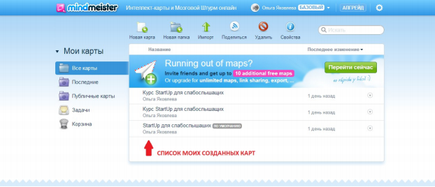](http://tvoy-start.ru/wp-content/uploads/2013/11/45.png)

Нам сразу откроется список созданных карт, но если вы вошли впервые, то в данном списке будет только одна строка **МОЯ НОВАЯ ИНТЕЛЛЕКТУАЛЬНАЯ КАРТА**. Вы можете перейти к её редактированию, поменять название. Или вы можете создать свою новую карту. Для этого вам нужно нажать на кнопку слева над списком карт **НОВАЯ КАРТА** и выбрать шаблон карты.

[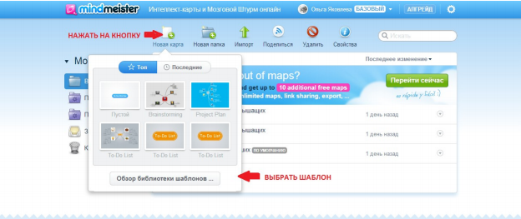](http://tvoy-start.ru/wp-content/uploads/2013/11/63.png)

Давайте рассмотрим создание пустой карты. Для этого выберем первый шаблон **ПУСТОЙ**. Мы попадаем в раздел редактирования карты.

[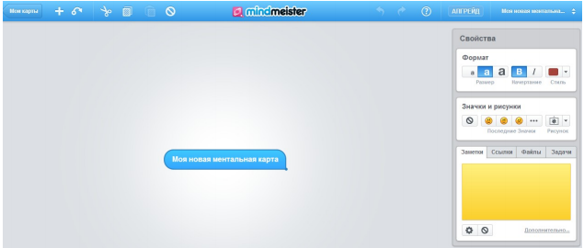](http://tvoy-start.ru/wp-content/uploads/2013/11/73.png)

В центре у нас указано название нашей карты **МОЯ НОВАЯ МЕНТАЛЬНАЯ КАРТА**. Это название будет отражаться в списке карт на главной странице. Чтобы поменять название, щёлкните по текущему названию и введите другое. Давайте рассмотрим пример создания ментальной карты для проведения день рождения. Для начала поменяем название карты на **ДЕНЬ РОЖДЕНИЯ**.

[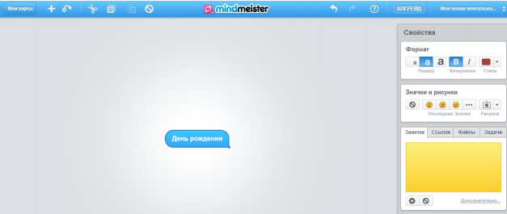](http://tvoy-start.ru/wp-content/uploads/2013/11/81.png)

Далее нам нужно составить список дел при подготовке к празднованию. Для добавления задания нам нужно нажать на + и появится новая ветка, в название которой мы будем вводить задание.

[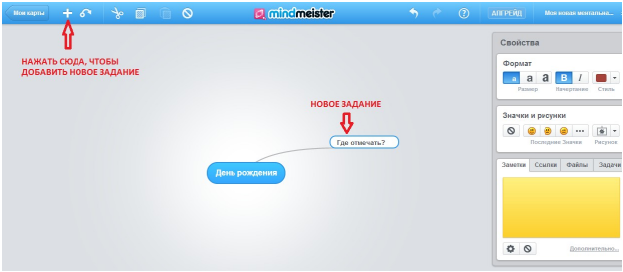](http://tvoy-start.ru/wp-content/uploads/2013/11/9.png)

Для того чтобы добавить новое название в список дел нам нужно будет нажать + или нажать на кнопку **ENTER**, в результате появиться новая ветка, куда мы добавим новое название.

[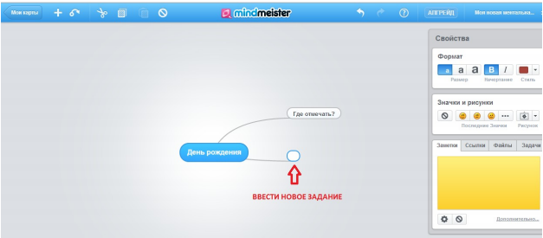](http://tvoy-start.ru/wp-content/uploads/2013/11/10.png)

Для того чтобы указать список дел к заданию, нужно его выделить и нажать + и ввести нужный текст.

[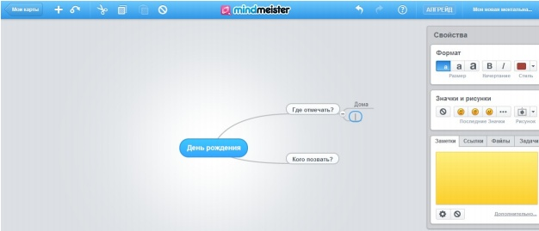](http://tvoy-start.ru/wp-content/uploads/2013/11/111.png)

Чтобы добавить к данному списку дел ещё одно нужно также нажать на + или на **ENTER**.

Таким образом, мы составляем нашу ментальную карту.

[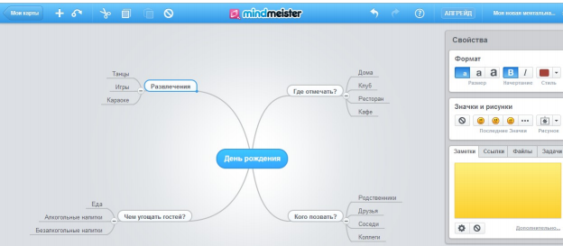](http://tvoy-start.ru/wp-content/uploads/2013/11/121.png)

Чтобы привести карту в нужный вам вид, вы можете перетаскивать её ветки в нужное положение, выделив и удерживая мышкой.

На правой панели **СВОЙСТВА** есть инструменты, которые помогут вам отредактировать карту: поменять цвет фона, букв; изменить размер букв; вставить рисунок и т.д. Чтобы поменять оформление, необходимо выделить нужную ветку и указать размер букв, их цвет, начертание, поменять стиль.

[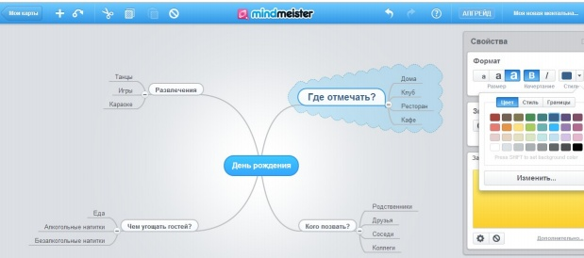](http://tvoy-start.ru/wp-content/uploads/2013/11/131.png)

Также мы можем добавить картинку. Выделяем нужную ветку и выбираем, какую картинку мы будем вставлять.

[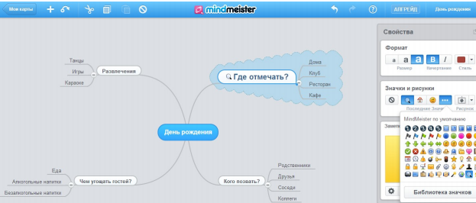](http://tvoy-start.ru/wp-content/uploads/2013/11/141.png)

Когда вы производите какие-либо действия с картой, все они сохраняются автоматически.

После создания карты вам нужно будет её экспортировать. Для этого нужно будет перейти к списку **МОИ КАРТЫ**, нажав на одноимённую кнопку в левом верхнем углу. В списке своих карт выбираете нужную, нажимаете на стрелку справа и в выпавшем меню нажмите на **ЭКСПОРТ**.

[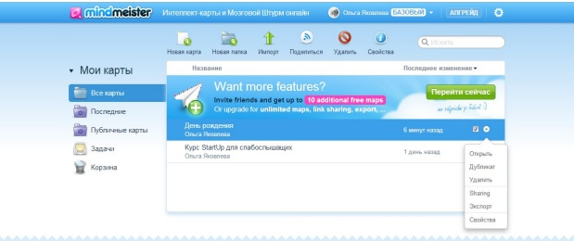](http://tvoy-start.ru/wp-content/uploads/2013/11/151.png)

Появится окошко, где вы выбираете нужный формат экспорта. В данном случае выбран формат **PDF**. Далее нажимаете кнопку **ЭКСПОРТИРОВАТЬ**.

[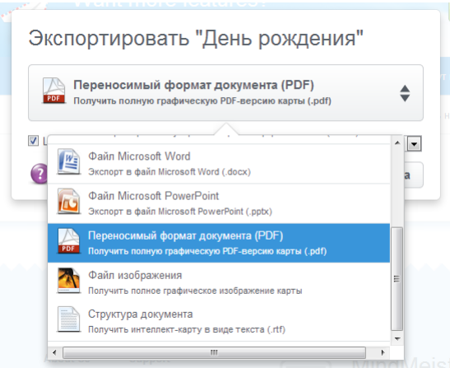](http://tvoy-start.ru/wp-content/uploads/2013/11/161.png)

Ваша интеллектуальная карта готова[8].

ПРИЛОЖЕНИЕ 5

Примерные темы проектов по «Технологии» (данные проекты вполне подходят для участия в этапах всероссийской олимпиады школьников)[9]

|  |  |
| --- | --- |
| № | Тема, идея проекта |
|  | 5 класс |
|  | Способы складывания салфеток |
|  | Групповой проект «Коллекция тканей» |
|  | Снежинки, которые не растают (способы вырезания снежинок) |
|  | 6 класс |
|  | Амигуруми – японские куколки |
|  | Групповой проект «Коллекция тканей» |
|  |  |
|  |  |
|  | 7 класс |
|  | Цветовой тип внешности (по теме «Макияж») |
|  | Сахарные снежинки |
|  | Электронный словарь по «Технологии» |
|  | Групповой проект «Коллекция тканей» |
|  | Что такое канапе? |
|  | 8 класс |
|  | Программа «Виртуальный макияж» |
|  | «Создание мультфильмов в программе GoAnimate» |
|  | Способы завязывания шарфов |

ПРИЛОЖЕНИЕ 6

Пояснительная записка проекта:

1. Общее оформление
2. Актуальность, обоснование проблемы и формулировка темы проекта
3. Сбор информации. Анализ прототипов
4. Анализ возможных идей. Выбор оптимальной идеи
5. Технология изготовления изделия
6. Разработка конструкторской документации, качество графики
7. Описание окончательного варианта проекта
8. Эстетическая оценка выбранного варианта
9. Экономическая и экологическая оценка будущего изделия
10. Реклама изделия

Оценка изделия:

1. Оригинальность конструкции
2. Качество изделия
3. Соответствие изделия проекту
4. Практическая значимость

Оценка защиты проекта:

1. Формулировка проблемы и темы проекта
2. Анализ прототипов и обоснование выбранных идей
3. Описание технологии изготовления изделия
4. Четкость и ясность изложения
5. Глубина знаний и эрудиция
6. Время изложения
7. Самооценка

|  |  |  |  |  |  |  |  |  |  |  |  |
| --- | --- | --- | --- | --- | --- | --- | --- | --- | --- | --- | --- |
| **Критерии оценивания** | **Баллы** | **№** | **№** | **№** | **№** | **№** | **№** | **№** | **№** | **№** | **№** |
| 1. **Оценка пояснительной записки (10 баллов)** | | | | | | | | | | | |
| 1.1 Общее оформление | 1 |  |  |  |  |  |  |  |  |  |  |
| 1.2 Актуальность. Обоснование проблемы, формулировка темы проекта | 1 |  |  |  |  |  |  |  |  |  |  |
| 1.3 Сбор информации по теме проекта, анализ прототипов | 0,5 |  |  |  |  |  |  |  |  |  |  |
| 1.4 Анализ возможных идей, выбор оптимальной идеи | 1 |  |  |  |  |  |  |  |  |  |  |
| 1.5 Выбор технологии изготовления изделия | 1 |  |  |  |  |  |  |  |  |  |  |
| 1.6 Экономическая и экологическая оценка будущего изделия и технологии его изготовления | 1 |  |  |  |  |  |  |  |  |  |  |
| 1.7 Разработка конструкторской документации, качество графики. | 1 |  |  |  |  |  |  |  |  |  |  |
| 1.8 Описание изготовления изделия (технологическая карта) | 1 |  |  |  |  |  |  |  |  |  |  |
| 1.9 Описание окончательного варианта изделия | 0,5 |  |  |  |  |  |  |  |  |  |  |
| 1.10 Эстетическая оценка выбранного изделия | 0,5 |  |  |  |  |  |  |  |  |  |  |
| 1.11 Экономическая и экологическая оценка выполненного (готового) изделия. | 0,5 |  |  |  |  |  |  |  |  |  |  |
| 1.12 Реклама изделия | 1 |  |  |  |  |  |  |  |  |  |  |
| 1. **Оценка готового изделия(25 баллов)** | | | | | | | | | | | |
| 2.1 Оригинальность конструкции | 5 |  |  |  |  |  |  |  |  |  |  |
| 2.2 Качество изделия | 10 |  |  |  |  |  |  |  |  |  |  |
| 2.3 Соответствие изделия проекту | 5 |  |  |  |  |  |  |  |  |  |  |
| 2.4 Практическая значимость | 5 |  |  |  |  |  |  |  |  |  |  |
| 1. **Оценка защиты проекта (15 баллов)** | | | | | | | | | | | |
| 3.1 Формулировка проблемы и темы проекта | 2 |  |  |  |  |  |  |  |  |  |  |
| 3.2 Анализ прототипов и обоснование выбранной идеи | 1 |  |  |  |  |  |  |  |  |  |  |
| 3.3 Описание технологии изготовления изделия | 3 |  |  |  |  |  |  |  |  |  |  |
| 3.4 Четкость и ясность изложения | 1 |  |  |  |  |  |  |  |  |  |  |
| 3.5 Глубина знаний и эрудиция | 2 |  |  |  |  |  |  |  |  |  |  |
| 3.6 Время изложения (7-8 мин) | 1 |  |  |  |  |  |  |  |  |  |  |
| 3.7 Самооценка | 2 |  |  |  |  |  |  |  |  |  |  |
| 3.8 Ответы на вопросы | 3 |  |  |  |  |  |  |  |  |  |  |
| ИТОГО: | 50 баллов |  |  |  |  |  |  |  |  |  |  |

1. Бухтерова И.Н. Метод проекта и индивидуальные программы в продуктивном обучении.// Школьные технологии.2001 №2 с.108-115
2. ОТ ПРОЕКТНОЙ И ИССЛЕДОВАТЕЛЬСКОЙ ДЕЯТЕЛЬНОСТИ УЧАЩИХСЯК НАУЧНО-ИССЛЕДОВАТЕЛЬСКОЙ РАБОТЕ Материалы Международной научно-практической конференции, (Минск, 4–5 марта 2013 года)
3. МГГУ им. М.А. Шолохова ДИЗАЙН ПРОЕКТОВ КОНСПЕКТ ЛЕКЦИЙ
4. Примерная программа по предмету «Технология»
5.
6. Разработано 21.10.2013 на основании [МЕТОДИЧЕСКИХ РЕКОМЕНДАЦИЙ](http://www.rosolymp.ru/index.php?option=com_content&view=article&id=6502&Itemid=1019) по разработке требований к проведению муниципального этапа всероссийской олимпиады школьников по технологии («Культура дома и декоративно-прикладное искусство» и «Техника и техническое творчество») в 2013/2014 учебном году Председатель региональной предметно-методической комиссииЗахарова Елена ОлеговнаПо материалам журналов «Школа и производство» № 3 /1998; № 7 /2000.
7. Некоторые подходы к проектированию урока и оценке сформированности универсальных учебных действий обучающихся основной школы в свете требований нового стандарта

   Рыбникова Вера Иннокентьевна, учитель математики, заместитель директора МБОУ «Лицей № 2», г. Братск, Иркутская область
8. <http://tvoy-start.ru/vypuski/vyipusk-76-poshagovaya-instruktsiya-rabotyi-v-mindmeister#sthash.BkZ6F7IE.dpuf>
9. Темы подобраны автором программы и апробированы на школьном и муниципальном этапах